“种子”观察记录
春江幼儿园 潘嘉雯
观察对象：参与小组活动的幼儿 | 年龄： 6岁
观察者：潘嘉雯
观察时间：2022.10.18
观察地点：教室
观察目的：了解幼儿提取芝麻种子过程的解决策略
观察内容：观察幼儿在课堂中提取芝麻种子时工具的选择及提取方式
观察背景：秋天到了，班级里开始收集秋天的资源（水果、农作物等），有小朋友带来了芝麻杆，呈现在了自然角。孩子们在观察芝麻杆时，就注意到了芝麻杆里有黑黑的籽，黑黑的籽是什么？我们怎么把它提取出来呢？针对这个问题，生成了一节科学活动：芝麻的秘密。
观察实录：
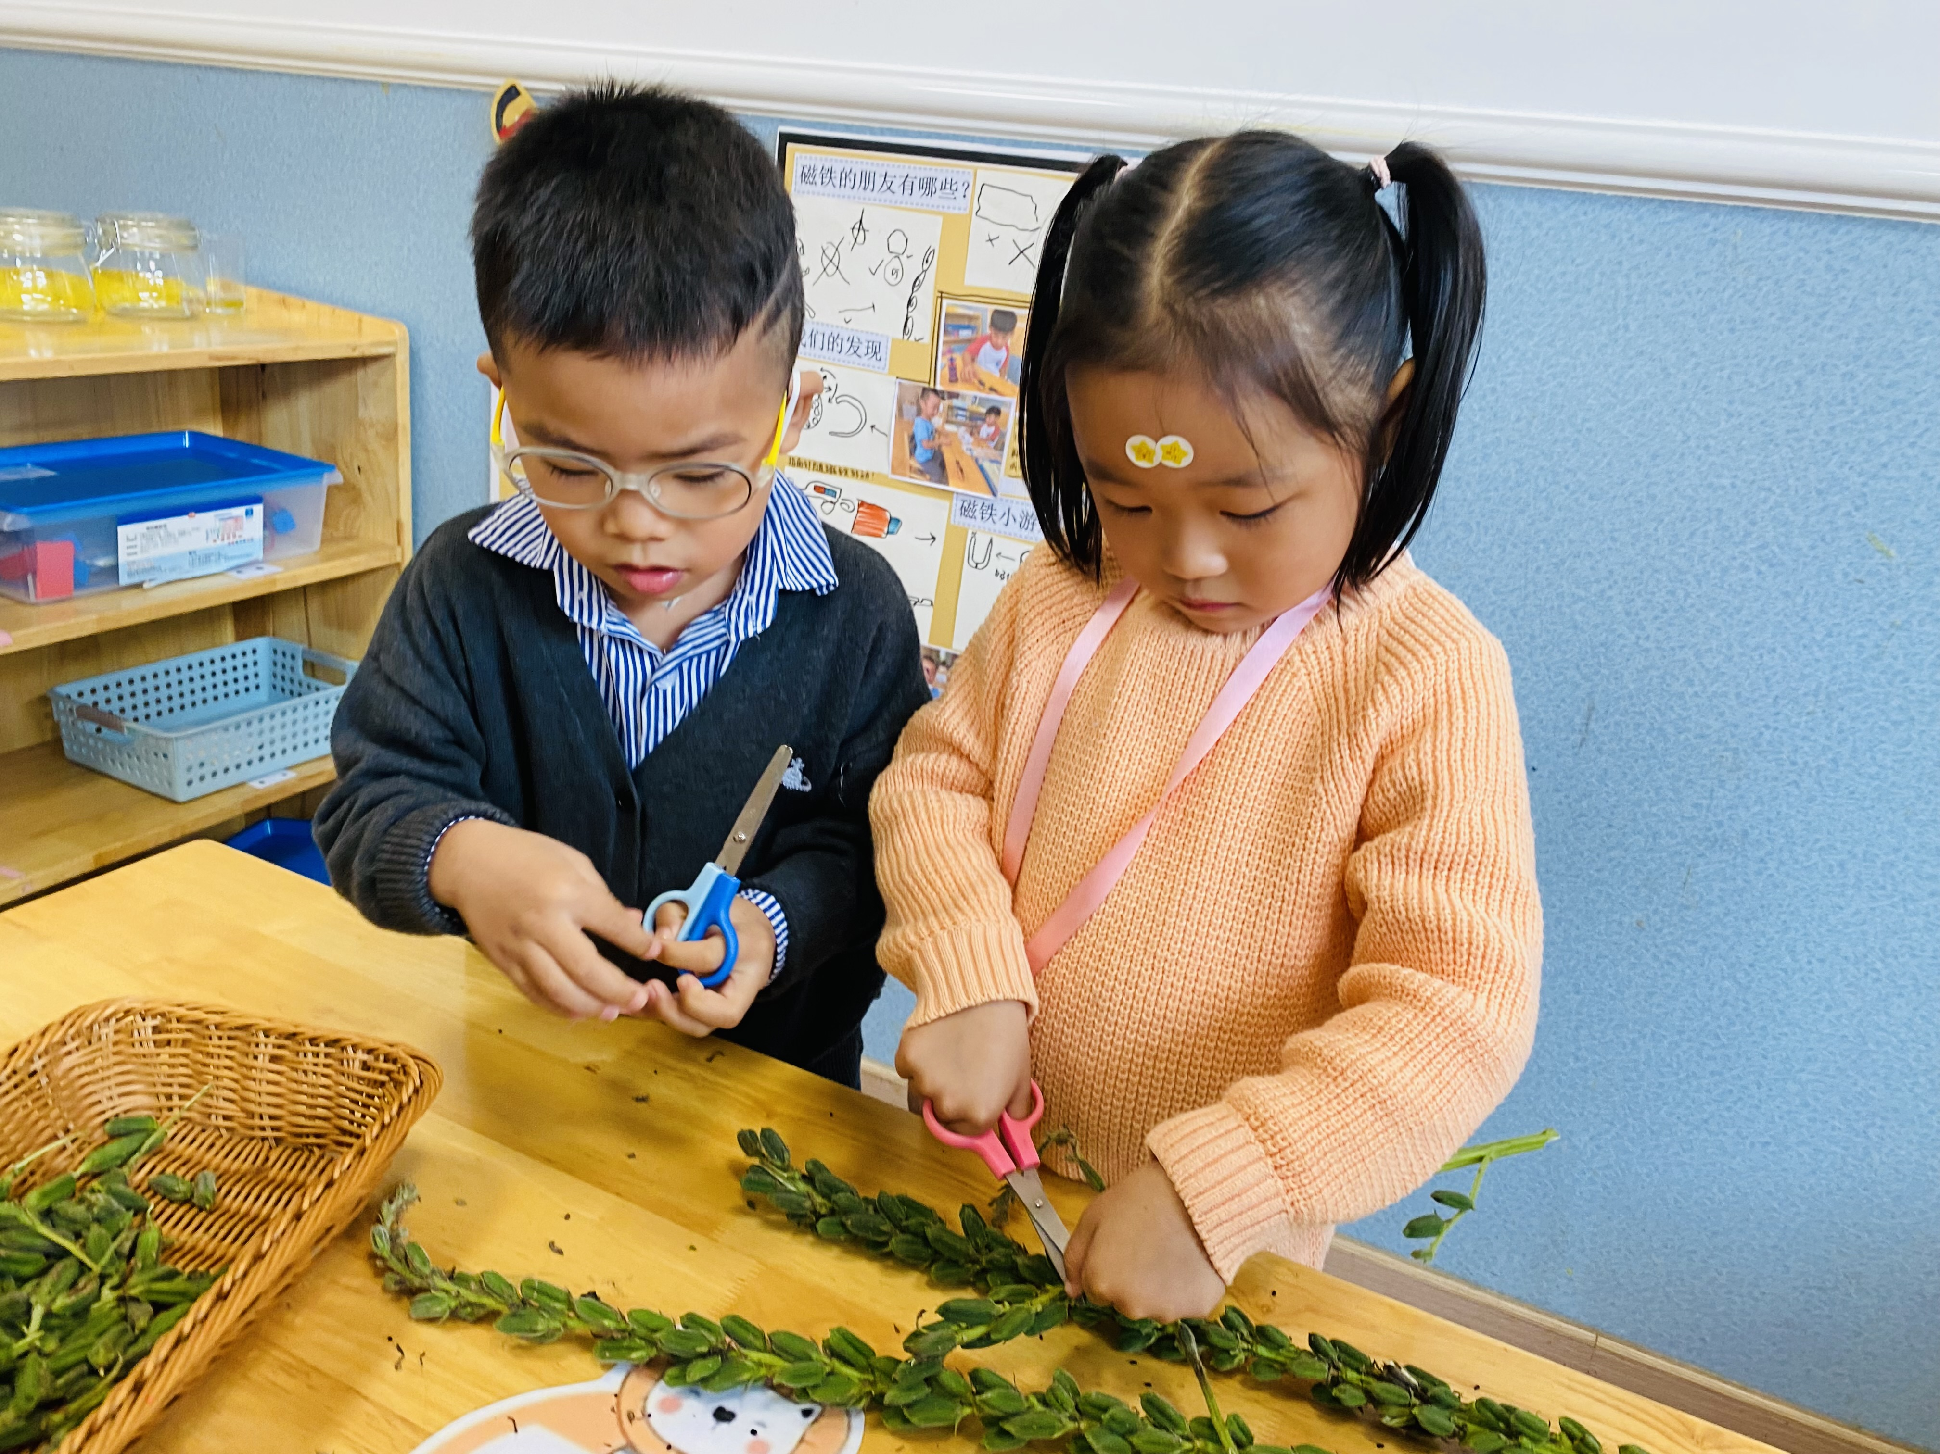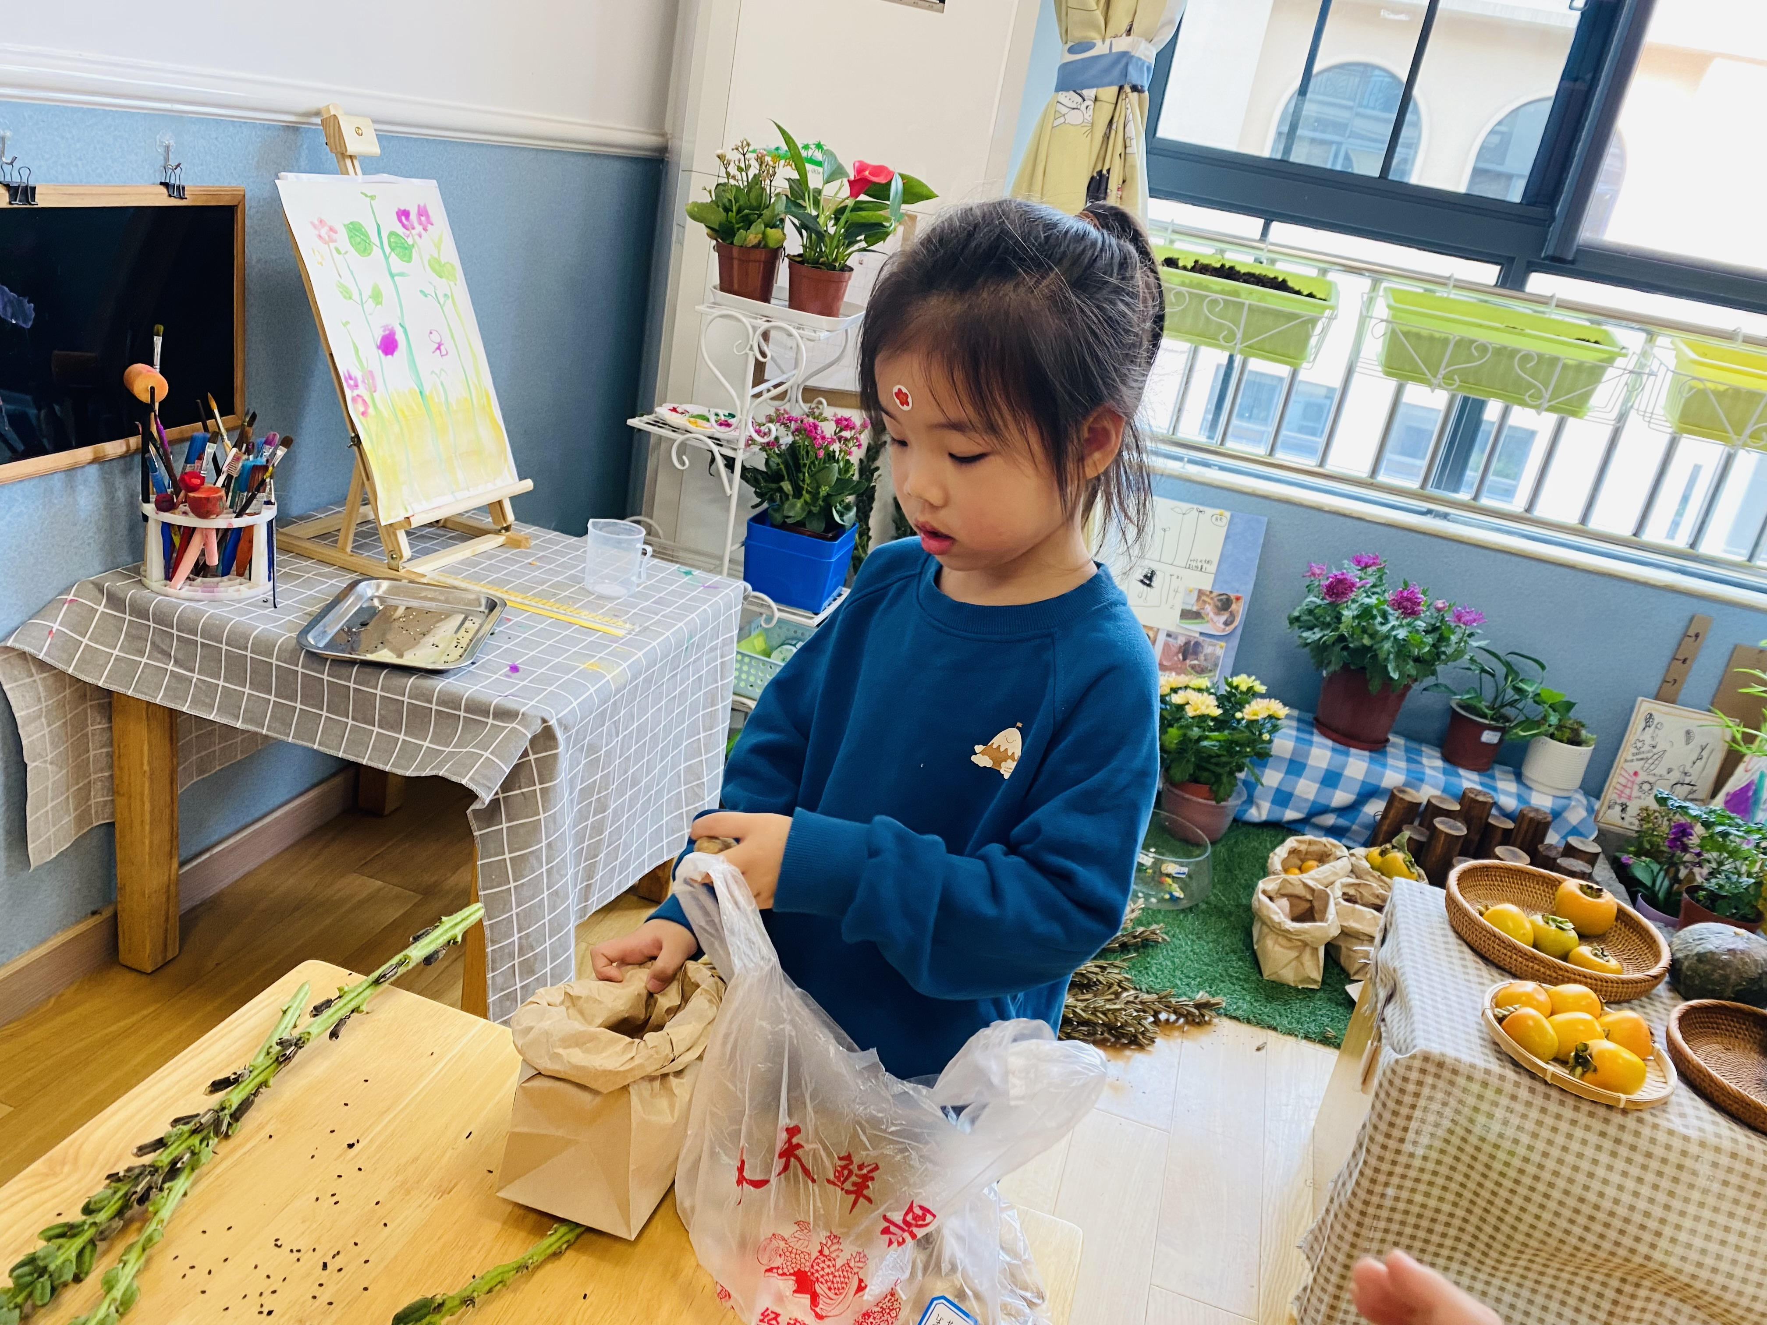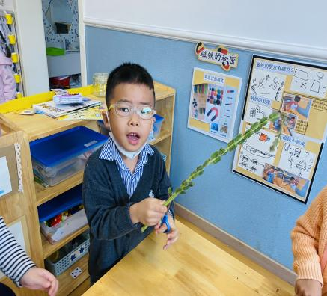
图一：东东（男）和小米（女）选择了剪刀，小米一手拿剪刀，一手拿好芝麻杆，将芝麻杆一节一节剪下来，随后东东将小米剪下来的放在竹筐里。
图二：欣欣拿起一个塑料袋，将芝麻杆套在塑料袋里，打了个结，然后举起芝麻杆和塑料袋，在手中不停地摇晃，随后放下，打开塑料袋，发现里面有很多黑色的籽（芝麻种子）掉落在塑料袋里，然后她用手将塑料袋里的芝麻种子拿出来放在纸袋子里。
图三：阳阳也选择了一把剪刀，他用剪刀将芝麻杆剪开，好多芝麻种子掉落在桌上，随后他捡起芝麻种子放在材料筐里。
分享交流：小米说：芝麻种子是绿绿的，大大的。欣欣说：只要用力摇一摇，芝麻种子就会掉下来。阳阳说：用剪刀把芝麻剪开，里面就能看到黑黑的籽。
分析解读：
图一中的东东和小米产生了合作的行为，但是他们没有搞清楚到底什么样的才是芝麻种子，他们把芝麻杆一节一节的当成了种子，是一种错误的认知。
图二中的欣欣能够选择与其他人不同的材料：塑料袋，虽然没有使用工具，通过摇一摇的方式提取到了芝麻种子，解决问题的策略非常新颖，可以作为分享的资源。
图三中的阳阳具有一定的生活经验，知道芝麻种子藏在芝麻杆的壳里，所以采用剪刀将壳剪开。
支持跟进：
- 增强幼儿对芝麻杆、芝麻种子的认知经验，如：芝麻杆是什么样子的？芝麻种子是怎样的？知道芝麻种子藏在芝麻杆的壳里。
- 提供多元的工具和材料，便于幼儿提取和探究。例如，提供锤子、放大镜等；还可以引导孩子用手拍一拍，用硬物敲一敲等方法。需要提供便于幼儿收集芝麻种子的透明容器。
- 注重科学活动的严谨性课科学性，三组幼儿的芝麻杆是有所不同的，图一图三是新鲜的芝麻杆，而图二是干枯的芝麻杆，所以摇一摇就有种子掉落。教师需要通过视频的方式让幼儿了解芝麻杆以及芝麻种子的生长过程，提升幼儿新经验的发展。

